

MANİSA CELAL BAYAR ÜNİVERSİTESİHASAN FERDİ TURGUTLU TEKNOLOJİ FAKÜLTESİ  
Yazılım Mühendisliği

YZM 3110 – Yazılım Proje Yönetimi  
Ödev Dokümantasyonu

Ödevin Adı

At Çiftliği Rezervasyon Sistemi

Hazırlayanlar

Hüseyin ENGİN 202802005

Hüseyin Yasin DÖNMEZ 202802003

Tuba AKBAŞ 212802004

MAYIS –2022

**Projenin Ekran Görüntüsü**

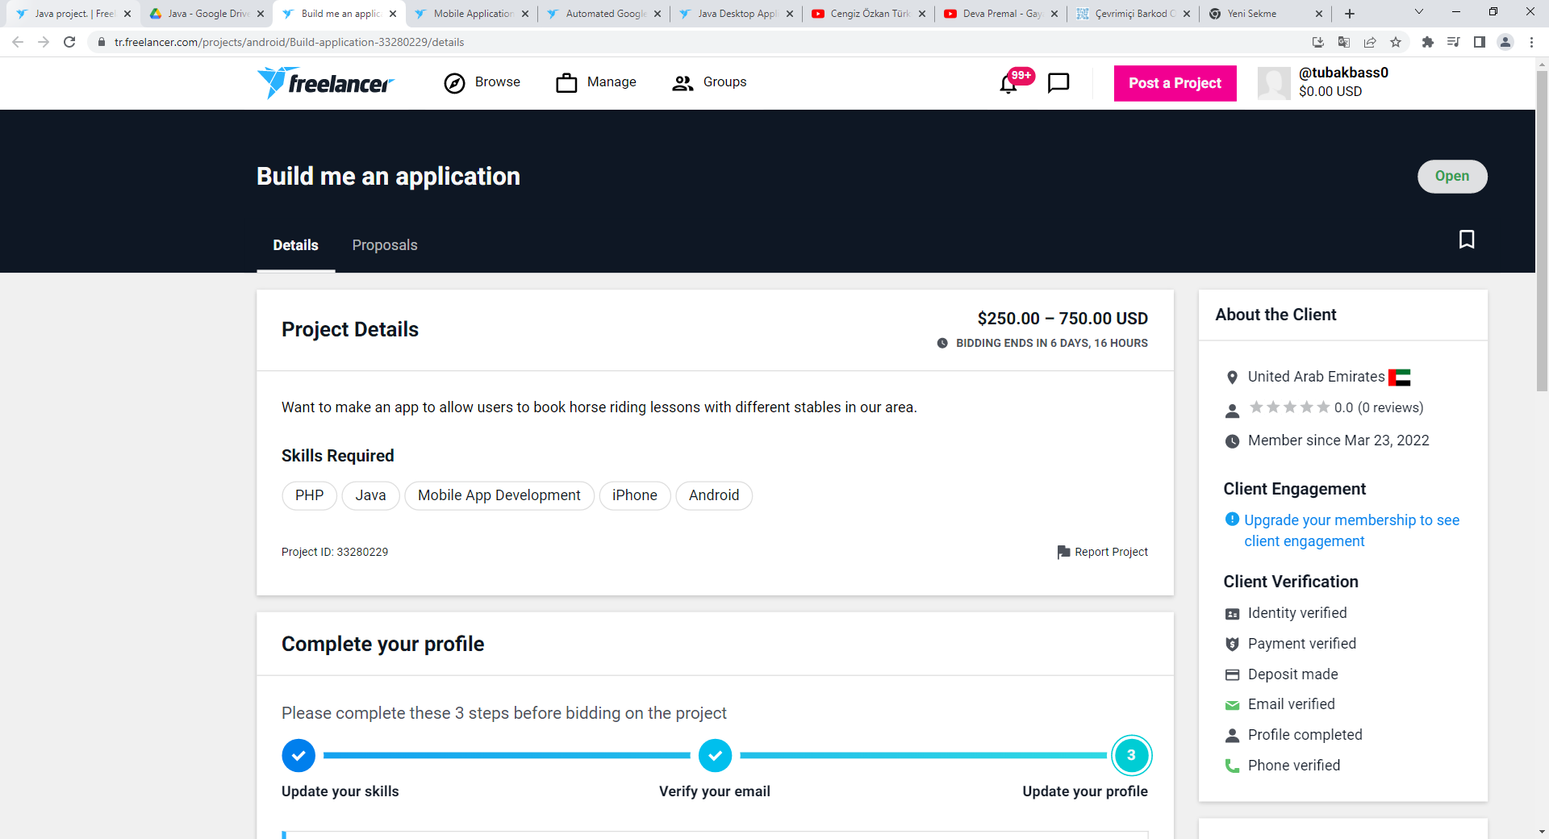

**Projenin Erişim Linki:**

<https://www.tr.freelancer.com/projects/android/Build-application-33280229/?ngsw-bypass=&w=f>

**GitHub Linki:** <https://github.com/hydonmez/BinicilikKulubum>

**Youtube Linki:** <https://www.youtube.com/watch?v=EGCzXMU6jPE>

**Task Board Görüntüsü**

